靜宜大學 E-Portfolio
履歷表
應徵職務 |  |  |  | 請貼照片  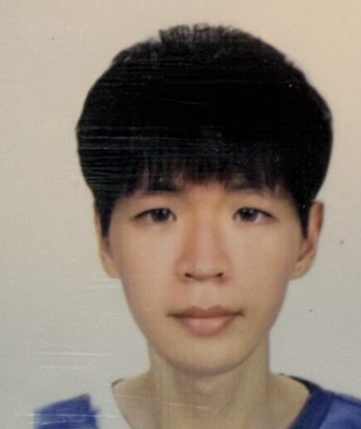
姓名 | 顧晉瑋 | 性別 | 男
出生年月日 | 民國 94 年 7 月 29 日
服役狀況 | □免役 □未役 □待役 □役畢 年 月
聯絡電話 | 0966198826
電子信箱 | demohan513@gmail.com
聯絡地址 | 402 台中市南區學府路200號14樓之1
教育程度
學校 | 科系所 | 修業年限
楊子高中
靜宜大學 | 資訊管理學系（學號 411211325） | 112 學年度入學，預計民國 116 年 6 月畢業
實習／工作經歷
公司名稱 | 職稱 | 工作內容 | 工作起迄
社團經驗
社團名稱 | 職稱 | 重要事蹟 | 期間
資管系學會 | 活動部部長 | 規劃活動和跨年級協調 | 113 學年度
資管三B | 校外賃居聯絡人 |  | 114-1
資管三B | 副班代 |  | 114-2
資管四B | 服務股長 |  | 115-1
證照
證照名稱 | 發照單位 | 發照日期
ERP 規劃師 GP0115533440 | 中華企業資源規劃學會 | 民國 114 年 12 月
競賽（志工／遊學／自學）
獎第 | 項目 | 參賽期間
 | Kaggle Playground S6E9（公開分數 0.94540）
 | Kaggriculture v2（Kaggle）：已提交並完成評分
 | DrivenData 帕金森症挑戰（公開分數 0.5591，指標 log loss，越低越好）
 | 臺鐵數據力 2026（民國 115 年）數據資料創意發想競賽（學生組），作品 RailFlow-DSS 鐵道旅運負荷預測決策支援系統，繳交海選企劃 | 2026/09
專長
電腦技能 | Python、pandas、scikit-learn、Streamlit、SQLite；GitHub Actions
語文能力
其他 | 應用層存取控制與操作紀錄；資訊系統與資訊安全方向

靜宜大學 E-Portfolio
自傳
顧晉瑋 ｜ 靜宜大學資訊管理學系四年級 ｜ 英文姓名 KU CHIN-WEI
成長背景
我民國 94 年 7 月 29 日出生。
求學經歷
高中就讀楊子高中。大學就讀靜宜大學資訊管理學系，學號 411211325，112 學年度入學，四年級，預計民國 116 年 6 月畢業。
修過的課包括程式語言、C 語言程式設計、程式設計、機器學習、專案實作（一）和系統分析與設計。需求預測用機器學習課的模型。角色和補貨單據用系統分析與設計課的方法整理。
工作經驗
113 學年度擔任資管系學會活動部部長，負責規劃活動和跨年級協調。114-1 擔任資管三B 校外賃居聯絡人。114-2 擔任資管三B 副班代。115-1 擔任資管四B 服務股長。
課外個人作品是 Retail Ops DSS，github.com/Miiduoa/retail-ops-dss 公開，固定版本 1535a052。系統分成檢視、門市營運、管理者三種角色。每個動作先查角色能不能做，權限表裡沒列的動作一律拒絕。門市營運人員只能看、只能改帳號授權範圍內的門市。超出帳號授權門市範圍的操作會被擋下並留下紀錄。數量很大的補貨核准、變更系統設定這類高影響操作，要近期再驗證一次身分才放行。成功和被拒絕的操作都寫進只能新增、不能修改或刪除的紀錄。
我寫了 24 項測試，以存取控制為主。固定版本 2026-10-06 在 GitHub Actions 上驗證通過。
未來規劃
畢業後我想先做資訊系統開發或維護，再做帳號與存取權限管理、系統安全維護。方向是資訊與資訊安全。權限或程式一改，先用自動測試核對。
證照、獎狀
名稱 | 期間
ERP 規劃師，中華企業資源規劃學會，GP0115533440 | 民國 114 年 12 月
實習、服務、社團證明
名稱 | 期間
資管系學會活動部部長 | 113 學年度
資管三B 校外賃居聯絡人 | 114-1
資管三B 副班代 | 114-2
資管四B 服務股長 | 115-1

